Ученика (цы) _____ класса
__________________________________
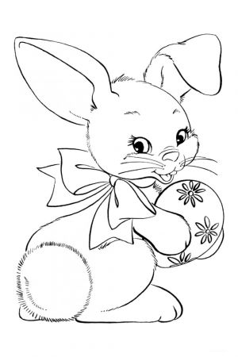
9+6
13+2
8+8
18-4
20-3
11+4
15 17 16 14
Реши задачу. Оформи ее.
У кролика было 18 пасхальных яиц. 5 яиц он отдал своему другу. Сколько яиц осталось у кролика?
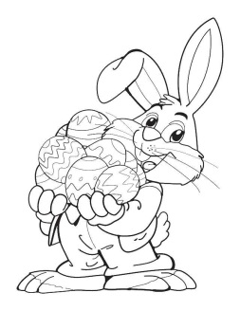
Сравни
1+12+1 13+0+1
20-1-2 19-2-1
15+0+4 20-3-1
14+1+1 16-2-1
Вычисли
20-3= 16+2=
15+1= 12-4=
18-5= 17-7=
11-3= 14+4=
19-4= 13+7=
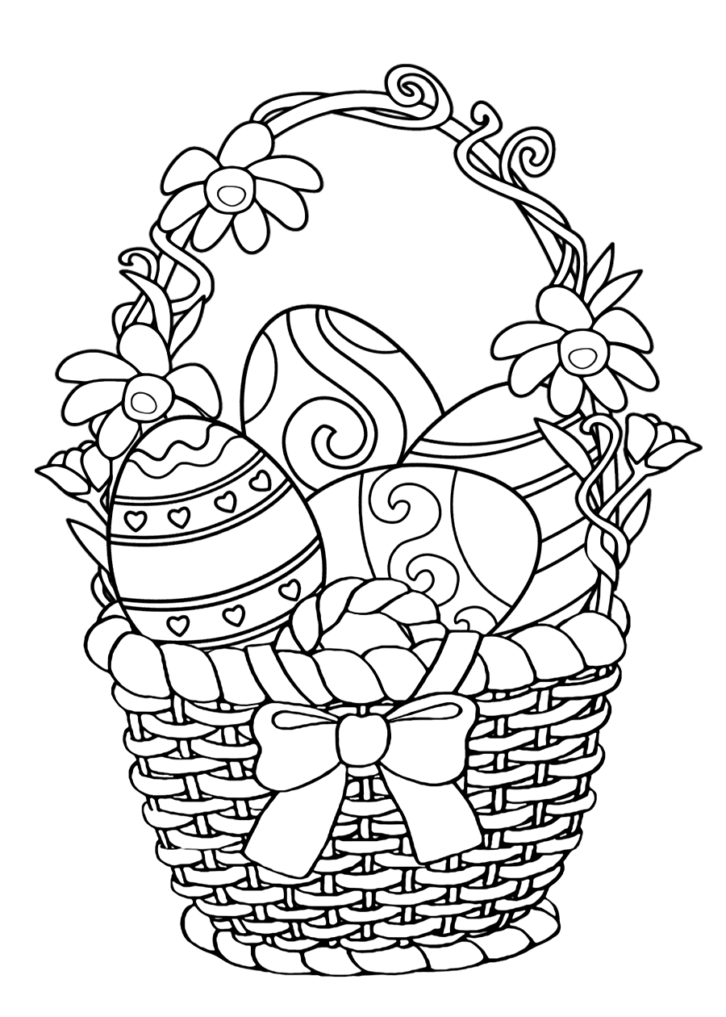
Нарисуй отрезки
2 см, 4 см, 5 см
Прочитай слова, поставь ударение
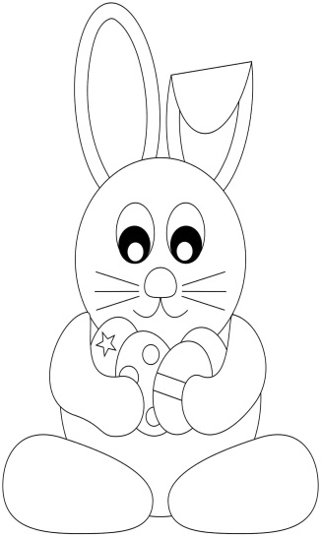 | Праздник  добро  Пасха  кролик  сладости
Запиши слова. Раздели на слоги. Сделай звуковой анализ
Сон, радость, пряник, заяц, любовь.
Прочитай текст. Ответь письменно на вопросы
Папа купил Мише кролика. Кролик был красивый. У него мягкая серая шерсть, длинные ушки, короткий хвостик. Кролик любит капусту, морковку. Он сидит и быстро-быстро грызет морковку.
- Как зовут мальчика?
__________________________________
- Кого купили Мише?
__________________________________

Обведи диких животных красным цветом, домашних-зелёным
 |  | 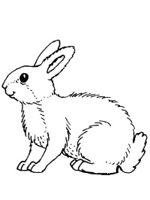
 | 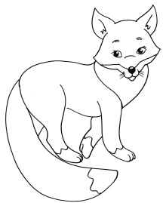 | 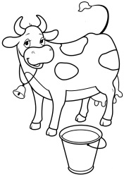
Соедини деревья с листьями
